老板：http://oa.xinyou88.com/mms/ 账号admins  密码123456

通过账号登陆进去就可以看到主页面，在页面的左侧我们可以看到导航栏，

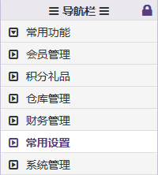

**一：常用功能分析**

单击**”常用功能”**，可以实现如下操作：

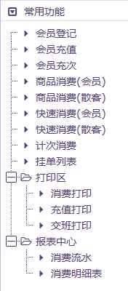

老板可以通过**“消费流水”**来查看当天或者近一个月的消费情况，在上面的**“消费时间”**中我们可以选择要查询的时间段，完成以后点击**“查询”**，查看消费流水：

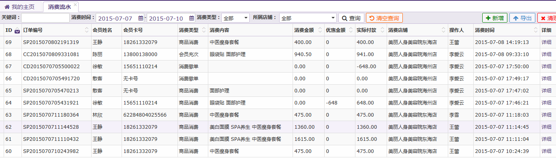

**二：会员管理**

一般软件的售后回访都是通过店员的传达，这样不能很好的传送到老板的耳中，所以在我们的系统中有专门的客户投诉，客户回访，通过单击就可以进行浏览，从而保证没满足客户的需求，来使顾客的满意度达到最大化，使客流达到最高峰。单击会员管理中的**“客户投诉”**就可以查看客户的投诉情况。

**三：积分礼品**

积分兑换的商品需要我们添加到系统中，此时点击**“积分礼品”**中的**“礼品列表”**，如图所示：

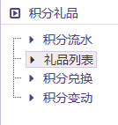

然后点击右上角的**”新增”**按钮添加我们给客户兑换的礼品信息，点击**”保存”**，如图所示：

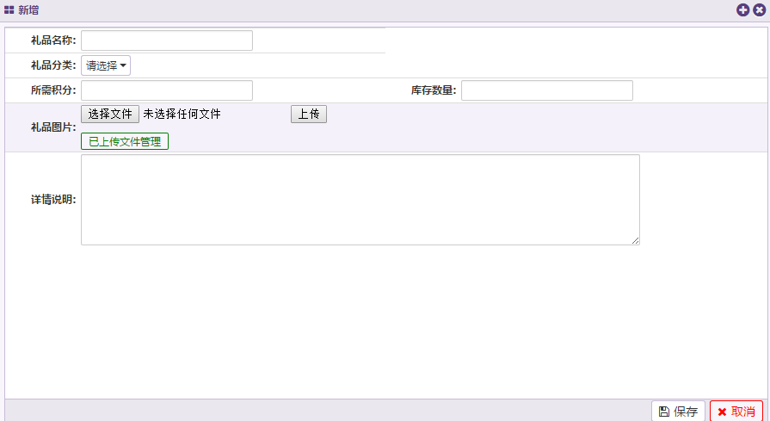

已添加的礼品会列表显示，每条记录后都有**“编辑”**按钮，点击进入即可对现有礼品进行修改，点击**“保存”**即修改成功。

**四：库存管理**

在这个系统中还有专门的库存管理板块，不论出库，入库的量有多大多复杂，我们也可以轻松应对，另外库存不足时，我们也有相应的库存报警，货物杂乱的现象将是过去。

在库存管理中我们可以增加产品信息，如产品型号、规格、入库价格、销售价格，对该产品可选择不同的提成方式，点击**”新增”**就可以添加，如图所示：

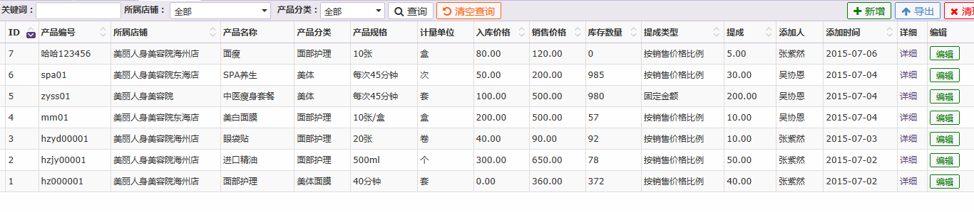

货物的出入库的数量我们也可以集中在一张表中，产品的出/入库可设定专人审核，以保证产品数据的准确性。点击**”库存统计”**，如图所示：

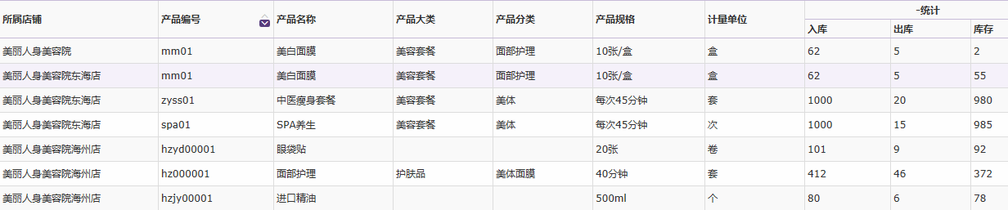

**五：财务管理**

以前的财务部在分析近期收益时账目总是涂涂改改乱而无重点吗？在这里我们有专门的财务分析，不论是您想看看最近的收益，或者是员工的表现，我们都能让您一目了然

点击**”财务管理”**，在树状栏中，不同的功能我们用不同的栏目名称表示，如图所示：

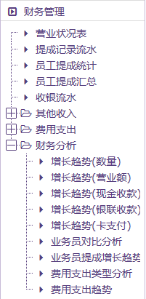

不论我们想了解店铺里面的任何财务变动的情况，我们都可以从这里面得到答案。另外我们还有专门的财务分析供您参考，简单的**“条形图“**让您更快的掌握财务的变化。业务员的表现用了**“饼状图”**，让您对人才的提拔更轻松。

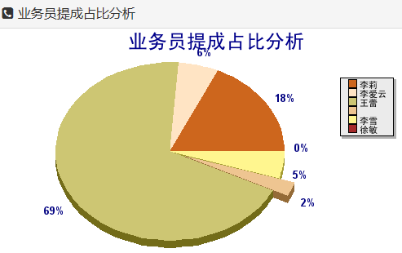

对于店铺的营业总额我们也给您进行总结，您的店铺利润在一张表中就能为您呈现。点击**”营业状况表”**，如图所示：

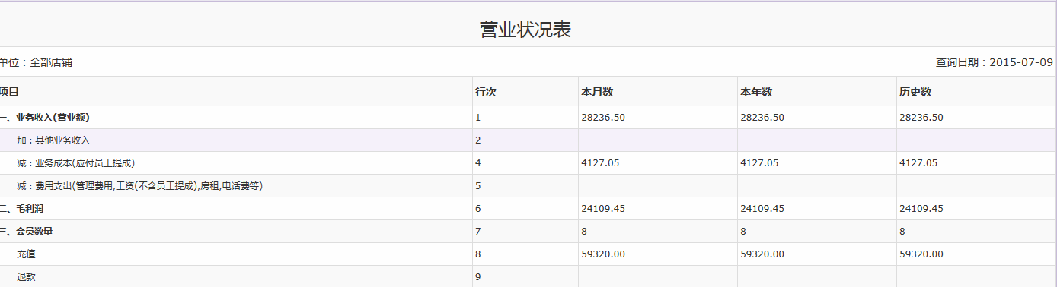

**六：常用设置**

会员的级别我们也可以通过设置来区分，根据客户的消费金额的变化，来提升客户的折扣额度，当管理员设置好以后我们就可以进行会员级别的查看。店里不定时推出的优惠政策我们也可以让管理员进行发布，这时我们也可以在新闻管理中查看到。

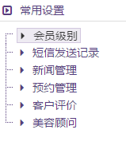

**七：系统管理**

店里流水并不是所有的员工都可以看到的，所以我们还要设置不同的员工的访问权限，在此我们通过**”用户管理”**和**”职位管理”**两个控件来调整

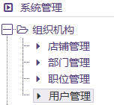

点击**”用户设置”**，再点击**”新增”**按钮，

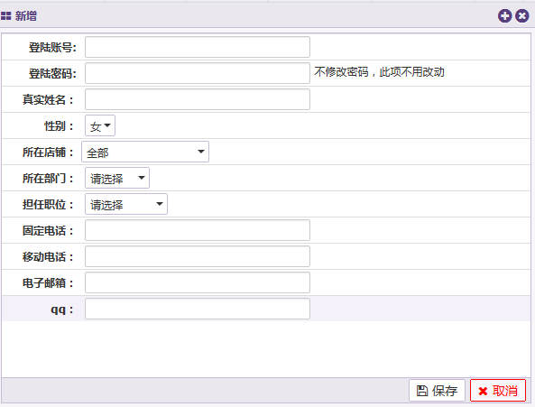

输入您设置的信息以后点击**”保存”**，保存以后在**”权限”**一栏我们把权限**”无”**改成**”有”**完成以后我们点击**”职位管理”**，然后根据我们之前设置的职位名称来设置权限，点击**”权限”**，**”勾选”**您给予他们的权利。

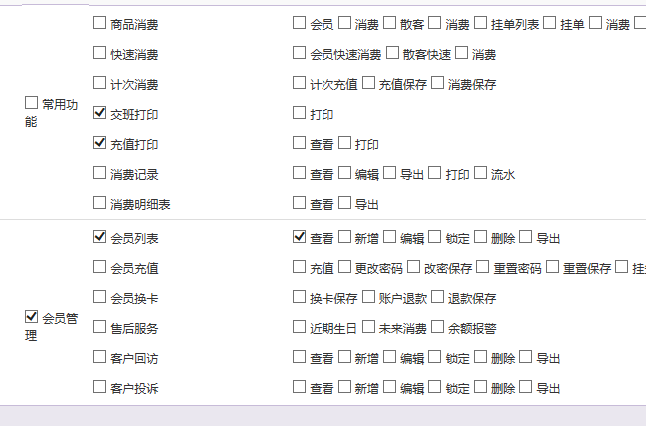

对于电脑中的数据我们要养成备份的习惯，以防止电脑中毒，数据丢失等现象。这里我们专门提供了数据备份的控件，点击**”数据备份”**以后，我们可以将数据备份到U盘或者电脑的其他磁盘中。

您不可能每天都待在店中，当您想了解店里的经营情况的时候，您不必去店里，我们 帮您搞定，扫描主页中二维码，发送“我是老板”，登陆您的账号，不管您的分店再多，路程再遥远，店铺效益在您手中。

